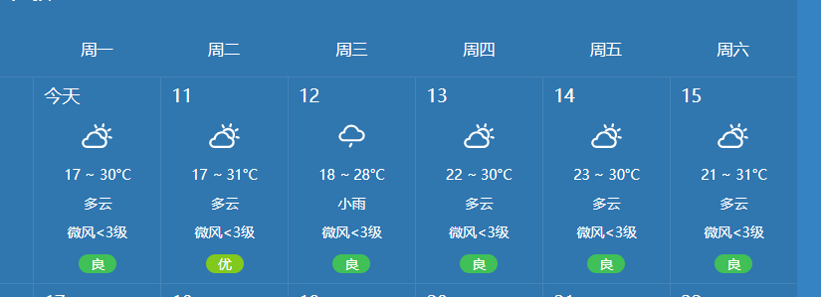
贵定县近期天气预报（5.10-5.16）

